Proyecto de Sistemas de Bases de Datos I

*Sistema de Administración de Tareas*

**Sistemas de Bases de Datos I**

##### Primer Término 2021-2022

**ESCUELA SUPERIOR POLITÉCNICA DEL LITORAL**

**Facultad de ingeniería en electricidad y computación**

**Índice**

Integrantes 3

Título del Proyecto 3

Objetivo del Proyecto 3

Etapa de Desarrollo: Análisis del Sistema 3

Objetivos Específicos 3

Etapa de Desarrollo: Análisis del Sistema 3

Descripción General 3

Etapa de Desarrollo: Análisis del Sistema 4

Descripciones Funcionales 4

Etapa de Desarrollo: Análisis del Sistema 8

Modelo Conceptual 8

Etapa de Desarrollo: Diseño del Sistema 9

Diccionario de Datos 9

Modelo Lógico 12

Etapa de Desarrollo: Diseño del Sistema 12

Consultas Algebra Relacional 12

Flujo de Navegación 14

Etapa de Desarrollo: Diseño del Sistema 14

# Integrantes

* Alexander Goussas
* Alina Carpio

# Título del Proyecto

Sistema de Administración de Tareas

# Objetivo del Proyecto

Crear un sistema de administración de tareas para que cualquier persona pueda contar con una herramienta que le permita organizar y administrar sus actividades diarias, haciendo uso de un sistema de manejo de bases de datos para guardar la información del usuario de forma estructurada.

# Objetivos Específicos

- Obtener y organizar información acerca de las tareas que los usuarios deseen ingresar.

- Proveer al usuario una forma de consultar sus tareas registradas y filtrarlas de acuerdo a varios parámetros.

- Notificar al usuario de tareas que se aproximen

# Descripción General

“El futuro pertenece a aquellos que creen en la belleza de sus sueños"

Eleanor Roosevelt

En un mundo donde las actividades concurrentes son la norma, las personas se ven en la necesidad de mantener dos, cinco o incluso diez ideas en la cabeza al mismo tiempo. Tareas del hogar, trabajo, universidad, hobbies, etc.; es mucho para cualquiera. Este proyecto pretende implementar un sistema de administración de tareas que quite este peso de encima a sus usuarios.

Los usuarios podrán crear una cuenta en la aplicación y tendrán control total sobre ella. Estarán en capacidad de consultar y actualizar los datos de su cuenta como su correo, cambiar el nombre de usuario o contraseña e incluso borrar su cuenta si así lo desean.

Con respecto a las tareas, los usuarios de la plataforma deberán poder ingresar tareas, catalogarlas, asignarles una prioridad y adjuntar un recordatorio. Luego de ingresar una tarea, el usuario podrá realizar consultas en base a la categoría, fecha y prioridad de la tarea. A su vez también tienen la opción de visualizar sus tareas con una vista mensual. La prioridad también servirá para mostrar una vista organizada de las tareas. Además, el usuario podrá actualizar la información relacionada a cualquiera de sus tareas, así como eliminarlas. Por último, las tareas pueden ser creadas por el usuario o añadidas de un servicio externo por el administrador del sistema.

Los recordatorios son ingresados por el usuario y vinculados con una tarea. Cuando la fecha y hora del recordatorio llegan, el usuario recibe una notificación, con un sonido si así lo desea, indicándole que debe realizar la tarea respectiva. De un recordatorio se puede modificar su fecha, hora o se lo puede eliminar.

El administrador del sistema está a cargo de añadir, actualizar y eliminar servicios externos de la plataforma, tales como Aula Virtual o Google Calendar. El administrador utilizará estos servicios externos para inyectar tareas adicionales en las cuentas de los usuarios que así lo deseen.

Otra labor del administrador será ingresar recomendaciones genéricas que son enviadas a los usuarios en base a sus patrones de uso. Estas recomendaciones pueden ser actualizadas o eliminadas.

Especificaciones del Sistema:

Periodo de tiempo en donde están las transacciones:

Datos sensibles: las tareas del usuario, la contraseña del usuario

Historia de datos: las tareas del usuario

Especificaciones de Hardware:

|  |  |
| --- | --- |
| Ítem | Mínimo |
| RAM | 8 Gb |
| Procesador | 4 x 1.6 GHz |
| HDD | 1 x 40 Gb |

Especificaciones de Software:

* Sistema operativo: Linux
* DBMS: PostgreSQL

Roles de usuario:

* Cliente: el cliente puede ingresar y modificar ciertos datos de sus tareas.
* Administrador: realiza las tareas administrativas del sistema.

Sistemas externos: Aula Virtual y Google Calendar

# Descripciones Funcionales

* Ingresar sonido
* Actualizar sonido
* Eliminar sonido
* Insertar cliente
* Actualizar cliente
* Eliminar cliente
* Insertar administrador
* Actualizar administrador
* Eliminar administrador
* Insertar recomendación
* Actualizar recomendación
* Eliminar recomendación
* Ingresar recomendación cliente
* Actualizar recomendación cliente
* Eliminar recomendación cliente
* Ingresar tarea
* Actualizar tarea
* Eliminartarea
* Ingresar recordatorio
* Actualizar recordatorio
* Eliminar recordatorio
* Consultar tarea
* Ver calendario
* Consultar recordatorio
* Consultar recomendaciones

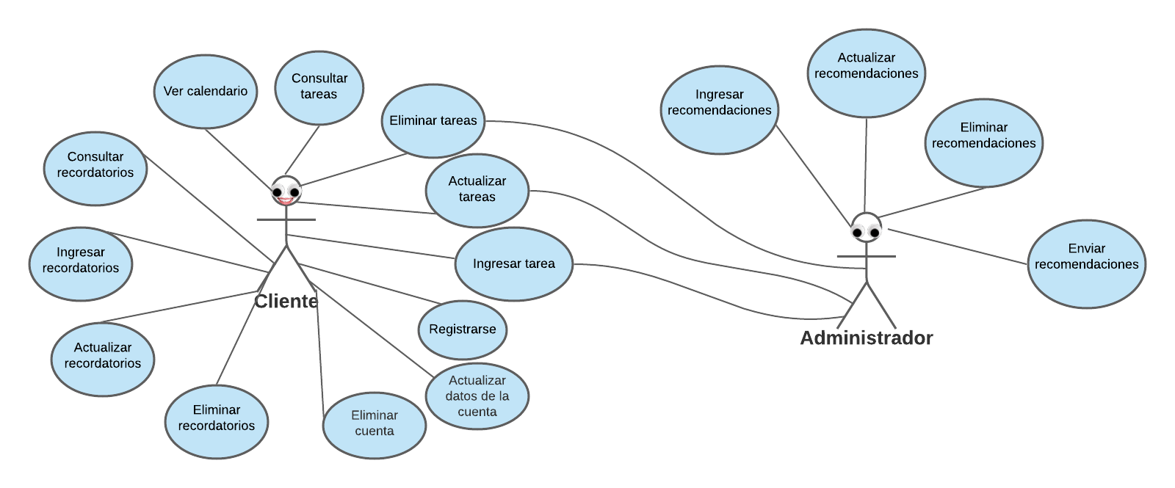

Figura 1.- Diagrama de Casos de Uso

Funciones del Cliente

**Nombre:** Insertar cliente

**Descripción:** Este proceso registra un usuario nuevo dentro del sistema.

**Nota:** Se validará a través del nombre de usuario o correo de que el usuario no exista en la base de datos

**Entrada:** correo electrónico, nombre de usuario, nombres, apellidos, número telefónico

**Salida:** Mensaje de éxito: “Se ingresó correctamente el usuario”

Mensaje de error: “Usuario ya existe”

**Nombre:** Actualizar cliente

**Descripción:** El usuario actualiza sus datos personales de la cuenta en el sistema

**Nota:** Se validará que el usuario tenga una cuenta registrada en el sistema

**Entrada:** correo electrónico, usuario, nombre, apellido, teléfono.

**Salida:** Mensaje de éxito: “Sus datos fueron correctamente actualizados”

Mensaje de error: “Hubo un error, sus datos no pudieron ser actualizados”

**Nombre:** Eliminar cliente

**Descripción:** El usuario podrá eliminar su cuenta si a así lo desea

**Nota:** Se validará que el usuario tenga una cuenta registrada en el sistema

**Entrada:** usuario y contraseña

**Salida:** Mensaje de éxito: “Su cuenta ha sido eliminada correctamente”

Mensaje de error: “Se ha producido un error, su cuenta no pudo ser eliminada”

**Nombre:** Ingresar sonido

**Descripción:** Este proceso registra un sonido nuevo dentro del sistema.

**Nota: -**

**Entrada:** descripción, sonido

**Salida:** Mensaje de éxito: “Se registro correctamente el sonido”

Mensaje de error: “No se puedo registrar el sonido”

**Nombre:** Actualizar sonido

**Descripción:** Este proceso actualiza la descripción del sonido

**Nota:** Se validará que exista el sonido por medio del id del sonido

**Entrada:** id_sonido, descripción

**Salida:** Mensaje de éxito: “Sus datos fueron correctamente actualizados”

Mensaje de error: “Hubo un error, no se encontró el sonido”

**Nombre:** Eliminar sonido

**Descripción:** Este proceso permite eliminar un sonido del sistema

**Nota:** Se validará que el sonido exista

**Entrada:** id_sonido

**Salida:** Mensaje de éxito: “Su sonido ha sido eliminada correctamente”

Mensaje de error: “Se ha producido un error, no se pudo eliminar el sonido”

**Nombre:** Ingresar tarea

**Descripción:** El usuario ingresa las tareas o actividades que desea organizar.

**Nota:** Se validará el número máximo de tareas que un usuario puede tener

**Entrada:** id_tarea,id_cliente,id_admin,descripcion,fecha_inicio,fecha_fin,categoria

**Salida:** Mensaje de éxito: “Su tarea se ha guardado con éxito"

Mensaje de error: “Se ha producido un problema al intentar guardar su tarea”

**Nombre:** Actualizar tarea

**Descripción:** En este proceso el usuario podrá actualizar la descripción de una tarea

**Nota:** Se validará que exista la tarea a actualizar

**Entrada:** El id de la tarea a actualizar, descripción

**Salida:** Mensaje éxito: “La tarea ha sido actualizada con éxito"

Mensaje error: “La tarea no existe “

**Nombre:** Eliminar tarea

**Descripción:** El usuario podrá eliminar cualquier tarea que haya ingresado al sistema.

**Nota:** Se validará que la tarea exista.

**Entrada:** idTarea

**Salida:** Mensaje éxito: “La tarea ha sido eliminado con éxito"

Mensaje error: “La tarea no existe “

**Nombre:** Consultar tarea

**Descripción:** Mediante este proceso el usuario puede consultar y ver los datos de una tarea en específico.

**Nota:** Se validará que la tarea exista por medio de su PK.

**Entrada:** id_tarea

**Salida:** Datos de la tarea correspondiente

|  |  |  |  |  |
| --- | --- | --- | --- | --- |
| id | descripción | categoría | Fecha inicio | Fecha fin |
|  |  |  |  |  |

**Nombre:** Insertar administrador

**Descripción:** Este proceso registra un administrador nuevo dentro del sistema.

**Nota:** Se validará por medio del usuario que no exista uno igual en el sistema

**Entrada:** usuario, contraseña

**Salida:** Mensaje de éxito: “El administrador fue creado con éxito”

Mensaje de error: “Hubo un error al registrar el administrador”

**Nombre:** Eliminar administrador

**Descripción:** Se podrá eliminar una cuenta de administrador

**Nota:** Se validará que la cuenta del administrador a eliminar exista en el sistema

**Entrada:** usuario

**Salida:** Mensaje de éxito: “El administrador fue eliminado con éxito”

Mensaje de error: “Hubo un error al eliminar el administrador”

**Nombre:** Ver calendario

**Descripción:** Muestra las actividades a realizar en el mes

**Nota: -**

**Entrada: -**

**Salida:** Visión mensual de las tareas

**Nombre:** Ingresar recordatorio

**Descripción:** Este proceso le permite crear un recordatorio al usuario

**Nota: -**

**Entrada:** id_tarea, id_cliente, id_sonido, fecha_inicio, hora_inicio, fecha_fin, hora_fin

**Salida:** Mensaje de éxito: **“**Será avisado”

Mensaje de error: “No se ha guardado correctamente su recordatorio”

**Nombre:** Eliminar recordatorio

**Descripción:** El usuario podrá eliminar cualquier recordatorio registrado

**Nota:** Se validará que exista el recordatorio

**Entrada:** idRecordatorio

**Salida:** Mensaje de éxito:“Se ha eliminado su recordatorio con éxito”

Mensaje de error: “Ha ocurrido un error, su recordatorio no pudo ser eliminado”

**Nombre:** Actualizar recordatorio

**Descripción:** El usuario podrá actualizar la fecha de inicio del recordatorio

**Nota:** Se validará que el recordatorio a actualizar exista

**Entrada:** idRecordatorio

**Salida:** Mensaje de éxito:“Se ha actualizado su recordatorio con éxito”

Mensaje de error: “Ha ocurrido un error, no se pudo actualizar correctamente el recordatorio”

**Nombre:** Consultar recordatorio

**Descripción:** El usuario podrá visualizar los detalles de su recordatorio agendado

**Nota:** Se validará que exista un recordatorio para la tarea

**Entrada:** idTarea

**Salida:** Datos del recordatorio en especifico

|  |  |  |  |  |  |
| --- | --- | --- | --- | --- | --- |
| id | descripción | Hora inicio | Hora fin | Fecha inicio | Fecha fin |
|  |  |  |  |  |  |

Funciones del Administrador:

**Nombre:** Insertar recomendación

**Descripción:** El administrador puede ingresar recomendaciones al sistema que luego serán enviadas al usuario en base a patrones de uso

**Nota:** Se validará que la recomendación no exceda la cantidad máxima de caracteres permitida

**Entrada:** nombre de la recomendación, mensaje, categoría

**Salida:** Mensaje de éxito: “La recomendación fue ingresada con éxito”

Mensaje de error: “Hubo un error al ingresar la recomendación”

**Nombre:** Actualizar recomendación

**Descripción:** Actualiza las recomendaciones disponibles para los clientes

**Nota:** Se validará que la recomendación no exceda la cantidad máxima de caracteres permitida

**Entrada:** Actividades pasadas de los usuarios

**Salida:** Mensaje de éxito: “La recomendación fue actualizada con éxito”

Mensaje de error: “Hubo un error al actualizar la recomendación”

**Nombre:** Eliminarrecomendación

**Descripción:** El administrador puede eliminar recomendaciones del sistema

**Nota: -**

**Entrada:** id de la recomendación a eliminar

**Salida:** Mensaje de éxito: “La recomendación fue eliminada con éxito”

Mensaje de error: “Hubo un error al eliminar la recomendación”

**Nombre:** Consultar recomendación

**Descripción:** El administrador podrá consultar recomendaciones y filtrarlas por categoría para decidir cuál debería ser enviada a cada usuario

**Nota:**

**Entrada:** categoría de la recomendación

**Salida:** Datos detallados de la recomendación en especifico

|  |  |  |  |
| --- | --- | --- | --- |
| id | nombre | mensaje | categoría |
|  |  |  |  |

**Nombre:** Ingresar tarea

**Descripción:** El administrador puede contactar servicios externos como AulaVirtual e inyectar las tareas correspondientes a un usuario si él lo desea

**Nota:** la autenticación del usuario será manejada por el servicio externo

**Entrada:** las tareas provenientes del servicio externo

**Salida:** Mensaje de éxito: “La tarea fue ingresada con éxito”

Mensaje de error: “Hubo un error al ingresar la tarea”

**Nombre:** Actualizar tarea

**Descripción:** El administrador podrá actualizar las tareas de un usuario que provienen de servicios externos

**Nota: -**

**Entrada:** tareas provenientes del servicio externo

**Salida:** Mensaje de éxito: “La(s) tarea(s) ha(n) sido actualizada(s)”

Mensaje de error: “Hubo un problema al actualizar la(s) tarea(s)”

**Nombre:** Eliminartarea

**Descripción:** El administrador podrá eliminar tareas del usuario provenientes de un servicio externo

**Nota: -**

**Entrada:** id de la tarea a eliminar

**Salida:** Mensaje de éxito: “Tarea(s) eliminada(s) con éxito”

Mensaje de error: “Hubo un problema al eliminar la(s) tarea(s)”

# Modelo Conceptual

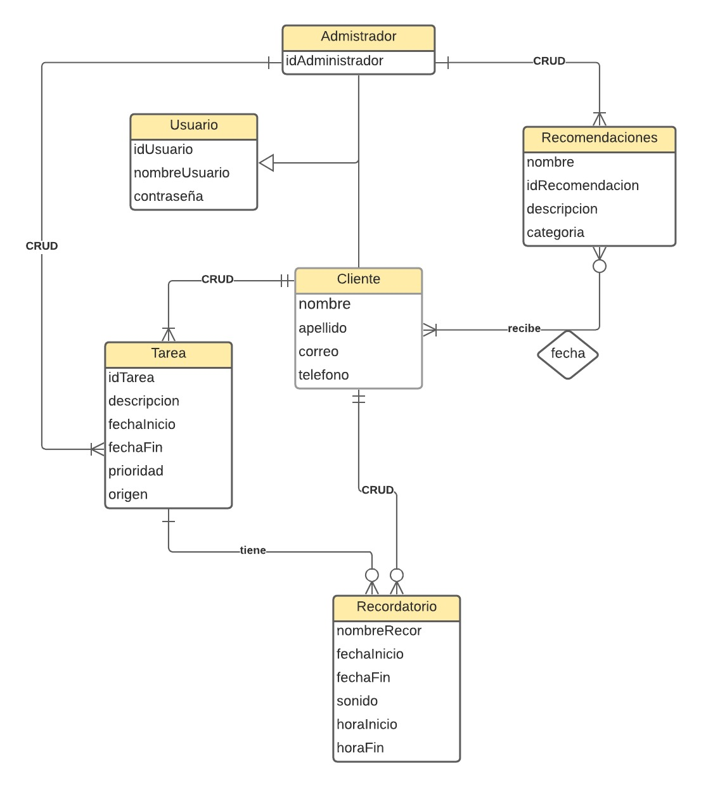

# Diccionario de Datos

Se debe de detallar cada uno de los diferentes elementos del modelo lógicos, siga las siguientes definiciones.

Tabla de Recomendaciones

|  |  |  |  |
| --- | --- | --- | --- |
| Nombre del campo | Tipos de Datos | Descripción | Dominio de los valores |
| idRecomendacion | int | Es el identificador único de la recomendación | Es número entero |
| idAdmin | int | El identificador único del administrador que realizó la recomendación | Es número entero |
| nombre | varchar | El nombre de la recomendación | Contiene caracteres de la A-Z y espacios |
| descripcion | varchar | La descripción de la recomendación | Contiene caracteres de la A-Z y espacios |
| categoria | varchar | La categoría de la recomendación | Contiene caracteres de la A-Z y espacios |

Tabla RecomendacionCliente

|  |  |  |  |
| --- | --- | --- | --- |
| Nombre del Campo | Tipo de Dato | Descripción | Dominio de los valores |
| idCliente | int | Es el identificador único de Cliente | Es número entero |
| idRecomendacion | int | Es el identificador único de recomendación | Es número entero |
| fecha | datetime | Contiene la fecha en que se emitió la recomendación | Formato fecha, abarca desde el 2021 en adelante |

Tabla Sonido

|  |  |  |  |
| --- | --- | --- | --- |
| Nombre del Campo | Tipos de Dato | Descripción | Dominio de los valores |
| idSonido | int | Es el identificador único del sonido | Es número entero |
| descripcion | varchar | Es una descripción del sonido | Es número entero |
| sonido | blob | El sonido que escucha el usuario al llegarle la notificación | De 0Gb a 2Gb |

Tabla Cliente

|  |  |  |  |
| --- | --- | --- | --- |
| Nombre del Campo | Tipos de Dato | Descripción | Dominio de los valores |
| nombreUsuario | varchar | Es el identificador único del cliente | Contiene caracteres de la A-Z y espacios |
| contraseña | varchar | Contiene contraseña del usuario para ingresar al sistema | Contiene caracteres de la A-Z y espacios |
| nombre | varchar | Contiene los nombres del usuario | Contiene caracteres de la A-Z y espacios |
| apellido | varchar | Contiene los nombres del usuario | Contiene caracteres de la A-Z y espacios |
| correo | varchar | Contiene dirección de correo electrónico del cliente | Contiene caracteres de la A-Z y espacios |
| teléfono | varchar | Contiene número de teléfono (celular) | Contiene caracteres de la A-Z y espacios |

Tabla Tarea

|  |  |  |  |
| --- | --- | --- | --- |
| Nombre del campo | Tipos de Datos | Descripción | Dominio de los valores |
| idTarea | int | Es el identificador único de la tarea | Es número entero |
| idCliente | int | Es el identificador único del cliente | Es número entero |
| idAdmin | int | Es el identificador único del administrador | Es número entero |
| descripción | varchar | Contiene una pequeña descripción de la tarea | Contiene caracteres de la A-Z y espacios |
| fechaInicio | datetime | Contiene la fecha de inicio de la tarea | Formato fecha, abarca desde el 2021 en adelante |
| fechaFin | datetime | Contiene la fecha en la que termina la tarea | Formato fecha, abarca desde el 2021 en adelante |
| categoría | varchar | Contiene una pequeña descripción de la categoría | Contiene caracteres de la A-Z y espacios |

Tabla Recordatorios

|  |  |  |  |
| --- | --- | --- | --- |
| Nombre del campo | Tipos de Datos | Descripción | Dominio de los valores |
| idRecomendacion | int | Es el identificador único del recordatorio | Es número entero |
| idCliente | int | Es el identificador único del cliente | Es número entero |
| idAdmin | int | Es el identificador único del administrador | Es número entero |
| idSonido | int | Es el identificador único del sonido | Es número entero |
| nombre | varchar | Contiene la fecha de inicio de la tarea | Contiene caracteres de la A-Z y espacios |
| fechaInicio | datetime | Contiene la fecha en la que inicia la tarea | Formato fecha, abarca desde el 2021 en adelante |
| fechaFin | datetime | Contiene la fecha en la que termina la tarea | Formato fecha, abarca desde el 2021 en adelante |

Tabla Administrador

|  |  |  |  |
| --- | --- | --- | --- |
| Nombre del campo | Tipos de Datos | Descripción | Dominio de los valores |
| nombreUsuario | varchar | Es el nombre del administrador y funciona como identificador único | Contiene caracteres de la A-Z y espacios |
| contraseña | varchar | Contiene contraseña del administrador para ingresar al sistema | Contiene caracteres de la A-Z y espacios |

# Modelo Lógico

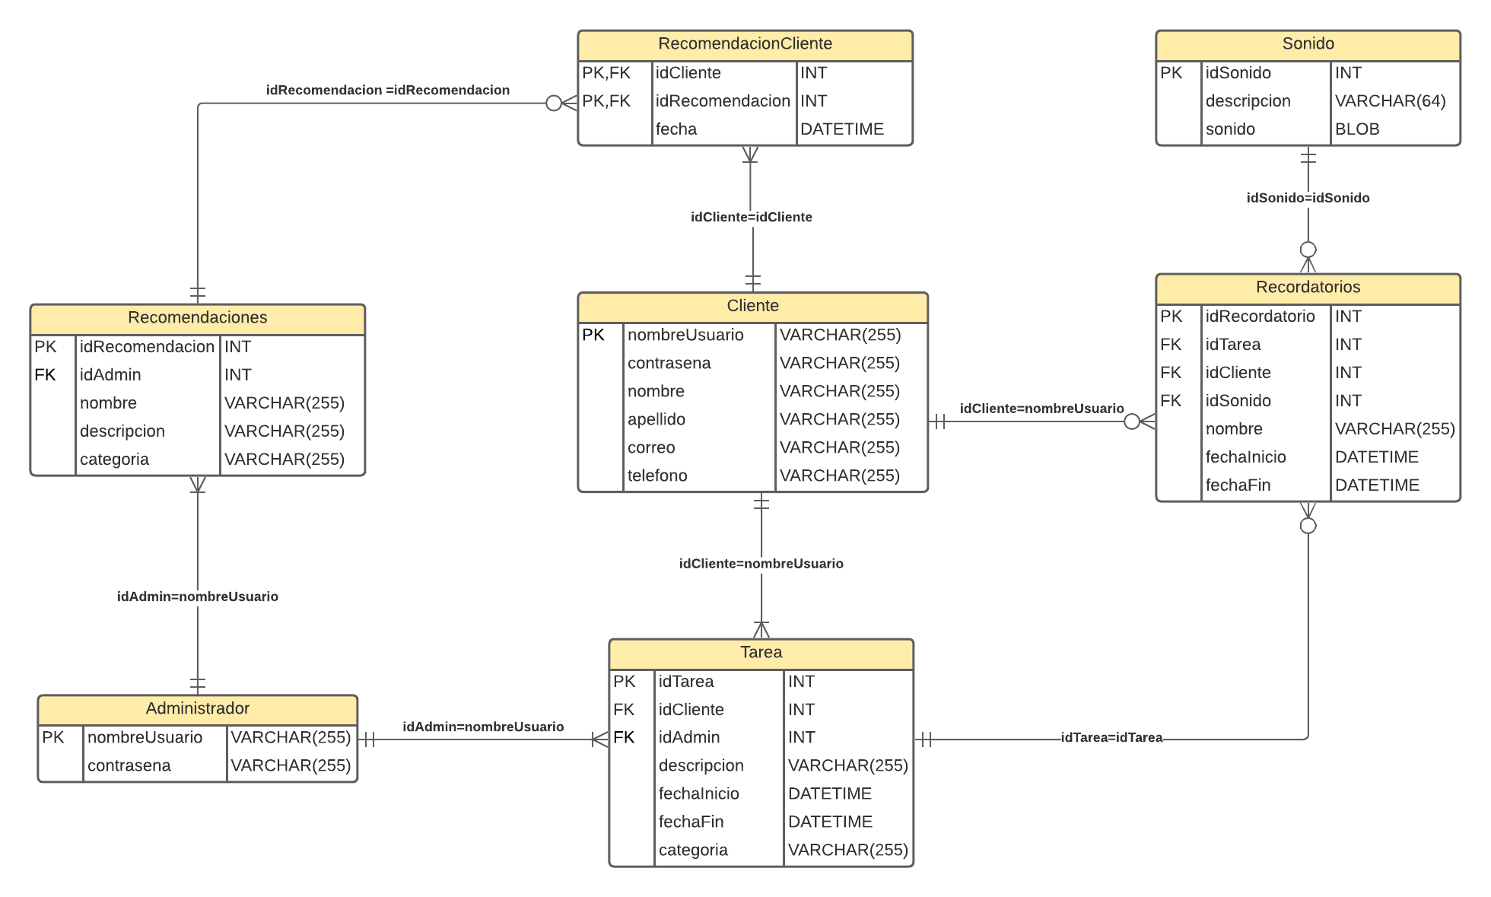

# Consultas Algebra Relacional

1. Mostrar un reporte con todos los clientes (nombreUsuario) que tienen tareas con la categoría “deber”.

R1 = ρ nombreUsuario ← idCliente Tarea

Π nombreUsuario (σ categoria = ‘deber’ (Cliente ⨝ R1))

1. Mostrar un reporte de todas las tareas del cliente ***Vanessa*** que tienen un recordatorio.

R1 = ρ nombreUsuario ← idCliente Recordatorios

R2 = Cliente ⨝ R1

R3 = Π idTarea (σ nombreUsuario = ‘Vanessa’ R2)

R4 = Tarea ÷ R3

1. Mostrar un reporte de todas las tareas que no poseen un recordatorio.

σ id_recordatorio = NULL (Tarea ⋊ Recordatorio)

1. Mostrar un reporte de todas las tareas que han sido ingresadas por un administrador.

R1 = σ idAdmin = NULL Tarea

Tarea - R1

1. Mostrar un reporte de todos los clientes que tienen recordatorios con fecha de inicio 15 Julio 2021 y fecha de fin 15 agosto 2021.

R1 = σ fechaInicio = 15-07-2021 ∧ fechaFin = 15-08-2021 Recordatorios

R2 = ρ nombreUsuario ← idCliente Recordatorios

R3 = Π idCliente (Cliente ⨝ R2)

1. Mostrar un reporte con todos los recordatorios que tienen un sonido asociado.

Π nombre,descripcion (Recordatorios ⨝ Sonido)

1. Mostrar un reporte de todas las recomendaciones (nombre, descripcion, categoria) dadas por el administrador Alina.

R1 = ρ nombreUsuario ← idAdmin Recomendaciones

Π nombre,descripcion,categoria (σ nombreUsuario = ‘Alina’ (Administrador ⨝ R1))

1. ¿Cuántas tareas tiene el cliente Oscar?

R1 = ρ nombreUsuario ← idCliente Tarea

R2= σ nombre = ‘Oscar’ (Cliente ⨝ R1)

γ count(idTarea) ->nTareas R2

1. ¿Cuántas tareas tiene el cliente Rasputín en la categoría “ocio”?

R1 = ρ nombreUsuario ← idCliente Tarea

R2 = σ nombreUsuario = ‘Rasputin’ ∧ categoría = ‘ocio’ (Cliente ⨝ R1)

R3 = γ count(idTarea)->nTareas R2

1. ¿Cuál es el nombre del cliente con más tareas?

R1 = ρ nombreUsuario ← idCliente Tarea

R2 = Cliente ⨝ Tarea

R3 = γnombreUsuario; count(nombreUsuario)->nTareas R2

R4 = γ max(nTareas)->nTareas R3

R3 ÷ R4